附
一阶段现场审核问题清单
受审核方：浙江天童食品有限公司
序号 | 问题描述 |  | 管理体系标准 | 对应的标准条款 | 问题等级注）
1 | 现场/远程巡视：  - 精加工车间的更衣室内洗手液、酒精喷雾器不能使用；  - 更衣室内也无洗手更衣流程；  - 单向门两边均有把手；  - 更衣柜内有食品、杂物等； |  | HACCP体系V1.0 | 3.3
2 | 现场/远程巡视：  1）预处理间内产品着地放置；  2）预处理间有灭蝇灯未开启，灭蝇纸未及时更换； |  | HACCP体系V1.0 | 3.3
3 | 杀菌冷却用水使用自备水源，与文件中生产用水表述不一致； |  | HACCP体系V1.0 | 4.2
 | 现场/远程巡视：  - 杀菌线上方的防护布已破损；  - 冷却用水现场未提供余氯验证证据；  - 杀菌冷却工序现场见药品； |  | HACCP体系V1.0 | 3.3
4 | 现场/远程巡视：  1）预处理间不合格品无标识；  2）成品（桔子罐头、什锦罐头）外包装未见产品生产日期等信息标识； |  | HACCP体系V1.0 | 3.7
注：问题等级：1 =改进建议；2 =轻微问题，有可能导致成为第二阶段的不符合项；
3 = 严重问题，必须进行纠正并提供证据，验证合格后方可实施第二阶段现场审核
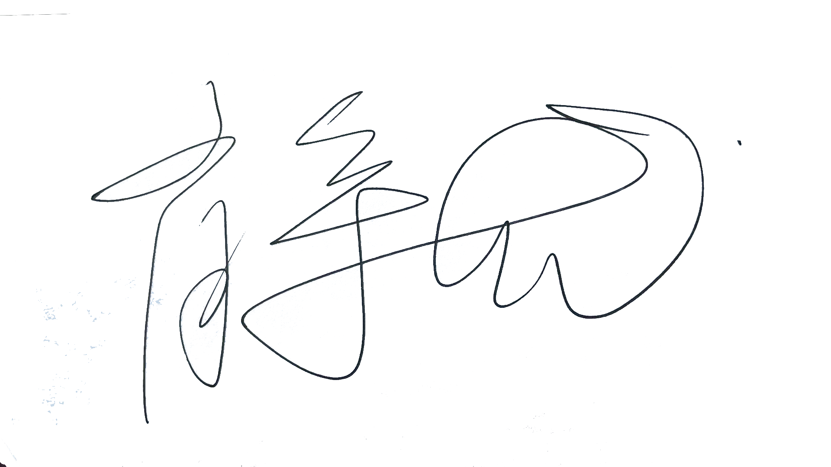  审核组长：  日期：2022年6月11日 |  | 受审核方代表  日期： 年 月 日
对一阶段现场审核严重问题整改结果的验证结论：【不适用】
□所有严重问题全部整改，并符合要求□未按期完成整改□整改后不符合要求，需重新整改.

推荐意见：可进行二阶段审核 □需再次安排一阶段审核 □不进入二阶段审核

验证人： 日期：2022年6月11日
备注：

